学界 | 虚拟对抗训练：一种监督和半监督学习的正则化方法
2017-11-14 机器海岸线
选自arXiv
作者：Takeru Miyato , Shin-ichi Maeday, Masanori Koyamay and Shin Ishiiy等
机器海岸线编译
参与：方建勇
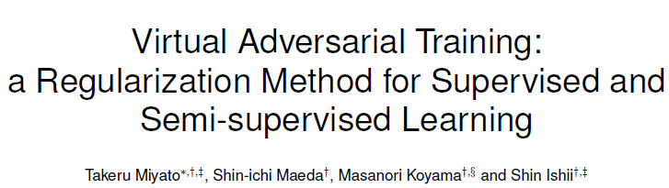
论文链接：https://arxiv.org/pdf/1704.03976
摘要：我们提出了一种新的基于虚拟对抗损失的正则化方法：产出分布局部平滑的一种新方法。虚拟对抗损失被定义为模型的后验分布与每个输入数据点周围局部扰动的鲁棒性。我们的方法类似于对抗训练，但与对抗训练不同，它只根据输出分布确定敌对方向，并且适用于半监督环境。因为我们平滑模型的方向实际上是对抗的，所以我们称之为虚拟对抗训练（VAT）。VAT的计算成本相对较低。对于神经网络，虚拟对抗损失的近似梯度可以用不超过两对前向和后向传播来计算。在我们的实验中，我们将VAT应用于多个基准数据集的监督和半监督学习。基于熵最小原则的附加改进，我们的VAT在SVHN和CIFAR-10上实现了半监督学习任务的最新性能。

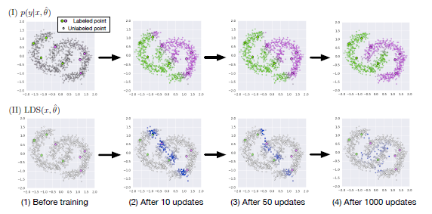
图 1：演示我们的VAT如何在半监督学习上工作。 我们在二维空间中生成了8个带标记的数据点（y = 1和y = 0分别是绿色和紫色）和1,000个未标记的数据点。 第一行（I）中的面板显示算法的不同阶段（绿色，灰色和紫色，对应于1.0,0.5和0.0的值）的未标记输入点上的预测。 第二行（II）中的面板是输入点上的正则化项的热图。 与灰色点相比，蓝色点上的LDS值相对较高。 我们使用KL散度作为方程（5）中的D. 请注意，在训练开始时，所有数据点都以类似的方式对分类器作出了贡献。 经过10次更新，模型边界仍然出现在输入端。 随着训练的进展，VAT推动边界远离标注的输入数据点。
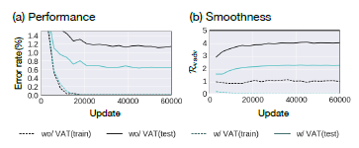
图 2：（a）分类错误的转换和（b）MNIST监督学习的Rvadv。 我们设置的基准和VAT评估Rvadv。 这是VAT培训的模型在验证数据集上达到最佳性能的价值。
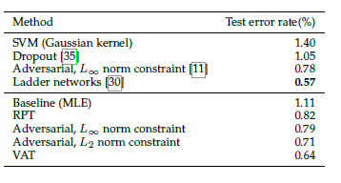
表 1：在置换不变设置下，用6万个标记的例子测试MNIST上的监督学习性能。 第一行引用了原文提供的结果。 第二行显示了作者实现的表现。
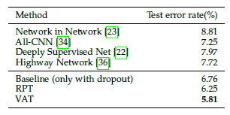
表2：在有监督的CIFAR-10上使用50000个标记的例子测试CNN的性能。
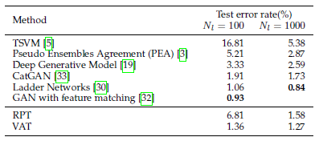
表3：在半监督MNIST上测试性能，在置换不变设置上使用100个和1000个标记示例。
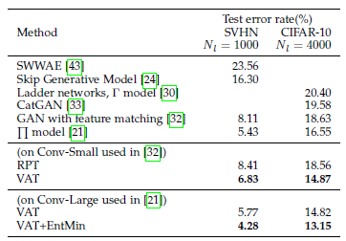
表4：SVHN（1,000标记）和CIFAR-10（4000标记）的测试性能没有图像数据增加。
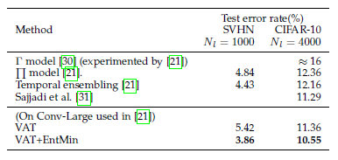
表5：SVHN和CIFAR-10的图像数据增强测试性能。 除Sajjadi等人以外的所有方法的表现。 [31]是基于中等数据增强翻译和翻转的实验（更多细节见附录D）。 Sajjadi等人 [31]使用广泛的图像增强，其中包括旋转，拉伸和剪切操作。
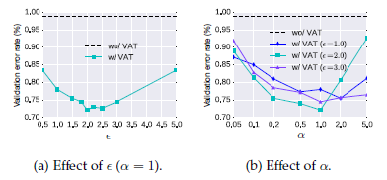
图3：监督MNIST的效果和验证性能。
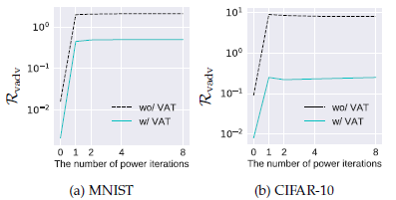
图4：（a）有监督的MNIST和（b）半监督的CIFAR-10的功率迭代次数对Rvadv的影响。
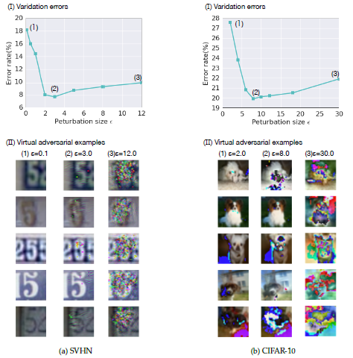
图5：不同价值的VAT表现。 半监督学习的性能的影响，以及一个VAT训练模型产生的具有相应值的典型虚拟对抗实例。
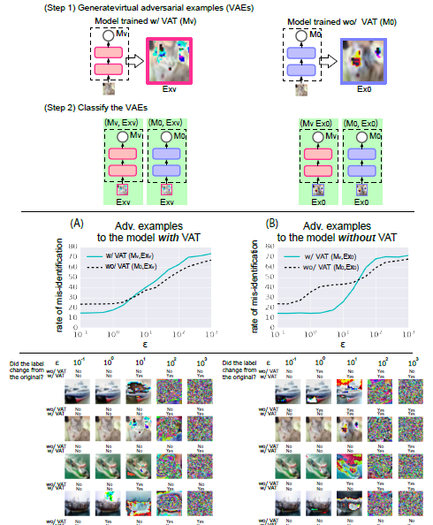
图6：VAT-training模型对干扰图像的鲁棒性。上图显示了评估鲁棒性的程序。在第一步中，我们准备了两个分类器 - 一个用VAT（Mv）和另一个用VAT（M0）进行训练，并从每个分类器（Exv和Ex0）中生成一个虚拟的敌对示例。在步骤2中，我们将Exv和Ex0分类到这两个模型，从而总共产生四个分类结果。中间面板（图A和B）绘制了在这四个分类任务中做出的误识别率与在步骤1中用于产生虚拟对抗示例（VAEs）的摄动（）的大小的关系。底部面板的左半部分对齐（A）显示了一系列不同的Exv值，以及图像上Mv和M0的结果。列出的所有Exv都是从干净的例子中产生的图像，Mv和M0都是正确的标识。底部面板的右半部分与图（B）对齐，显示了使用不同值生成的Ex0​​集合。标签“是”表示当对图像施加扰动时，模型改变了标签分配。标号“否”表示该模型在扰动的图像上保持标签分配。请注意，Mv模型在图像上占主导地位，与人眼清晰的图像几乎没有区别。
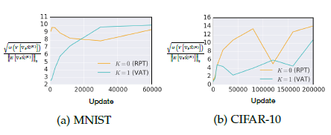
图7：在MNIST监督学习的NNS VAT培训和CIFAR-10半监督学习期间R（0）和R（1）的归一化SD范数的转换。
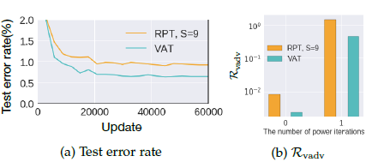
图8：a）学习曲线和（b）VAT的Rvadv实施了，RPT实施最佳。其余超参数设置为2.0 为VAT和RPT。
本文为机器海岸线编译，转载请联系fangjianyong@zuaa.zju.edu.cn获得授权。
✄------------------------------------------------

